Day11笔记

今日内容
- Jar包
- API的概述、使用及制作
- Object类型
- String类型

Jar包
- 什么是Jar包：
（1）是Java语言专用的压缩包
（2）用来存放编译好的字节码文件
2、为什么定义Jar包：
（1）Java源代码在编译之后，会生成对应的.class文件，.class文件中包含了该类定义 的各种属性和方法，所以可以脱离源代码使用
（2）脱离源代码使用需要一定条件：
需要将.class文件打成jar包
3、如何生成Jar包：
（1）File->Project Structure
或者: 快捷键:ctrl + alt + shift + s
（2）选择 Artifacts -> JAR -> From modules ..
点一下图中的加号+, 才会出现JAR系列选项
- 选择要导出的的模块，点击OK，可以选择导出目录，也可以修改名称
- Apply后点击OK
- 点击软件上方build进行加载

4、如何使用Jar包：
（1）在当前工程下，创建一个文件夹 lib
（2）将需要导入的jar包，直接复制到lib文件夹中
（3）右键jar包，add as libraries

API

API的概述
- API：application programming interface 应用程序编程接口
- API：官方提供的JDK类库（Java官方写好的各种类型）
- API帮助文档：
JDK类库中有很多定好的类型，而且每个类型都有一个对应的帮助文档。
如果要使用这些类型，就需要借助帮助文档来学习

API帮助文档的使用
- 在线API文档：需要网络访问的应用程序编程接口
- 离线API文档：下载后的应用程序编程接口
步骤：
（1）索引
（2）输入框中输入需要查看的类型
（3）类型中，会有一个介绍和方法的展示等等

通过帮助文档学习：Arrays工具类
- 概述：操作数据中数据的工具类
2、特点：
（1）提供了操作数组的各种静态方法，直接通过类名调用。
（2）工具类不能通过构造创建对象，因为构造方法私有化
（3）当前工具类在 java.util，使用时需要导包
- 主要方法介绍：
binarySearch(byte[] a, byte key)
查找某个元素在数组中的索引，按照二分查找法查找，数组需要升序排列
equals(char[] a, char[] a2)
比较两个数组是否一样（比较两个数组中的元素是否一样，顺序也需要相同）
sort(byte[] a)
将数组进行升序排列
toString(int[] a)
遍历参数数组，通过字符串方式进行遍历，返回值是一个字符串
fill(int[] a, int val)
将val参数填充到数组a中，原数组中的内容都被参数val替换

API文档的制作
1、文档注释：用于给代码生成帮助文档的注释
格式：
/**
文档注释
*/
特点：
不能嵌套
2、帮助文档注解：将来可以被文档生成工具解析出来的格式，可以解析出来其中的数据
作者：@author 名称
当前版本：@version v1.0
上一个版本：@since
参数：@param
返回值：@return
3、生成帮助文档：
- 点击Tools菜单,选择Generate JavaDoc..
- 设置扫描生成API的范围，api的存放路径，以及设置编码
zh_CN
-encoding UTF-8 -charset UTF-8
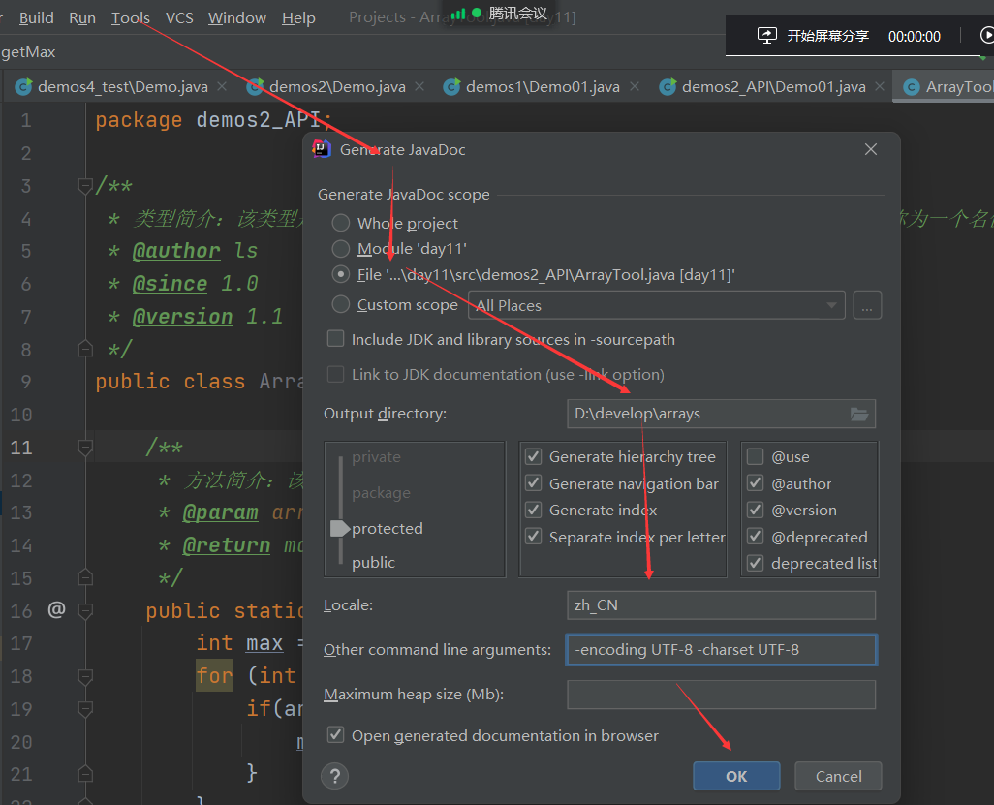

Object类型
- 概念：Object是类层次结构的根类，每个类都使用Object作为超类。
所有对象(包括数组)都实现 这个类的方法.随意定义一个类型，不手动显式定义其 父类，那么这个类的父类就是Object 类。
- 特点：这个类型在java.lang包中定义的
凡是在改包中定义的类型，都不需要再次导包，可以直接使用

toString方法
- 方法概述：
返回当前对象的字符串表示，返回的当前对象的地址。
补充：该方法可以不用自己调用，直接打印对象名会默认调用该方法返回地址
2、注意：对象返回这样一个地址值的字符串,没有什么意义,因此对于子类而言,需要重写父类的这个方法。
3、重写的原则：返回该对象中的所有成员变量的值(对象的属性)
4、使用快捷键重写该方法：alt + insert 选中toString 回车

equals方法
- 概述：public boolean equals(Object obj) 指示其他某个对象是否与此对象"相等"
判断调用者对象和参数对象是否是同一个，如果是为true,否则为false

2、注意：实际开发中，比较两个对象的内存地址，没有什么意义，因此在自定义的子类中， 都要重写这个方法。
3、重写原则：一般比较两个对象中的所有属性，是否全部相同.
4、快捷键：alt +insert 选中equals 一路next即可

==和equals方法
- 相同点：
都是可以比较数据是否相同，结果都是布尔值
- 不同点：
- 比较的规则不同：
==如果比较的是基本数据类型，比较的数数据值是否相等
==如果比较的是引用类型数据，比较的是两个对象的地址的是否相等
equals方法在子类重写之前，比较的是两个对象的地址值，子类重写之后比较的是 属性值。
- 比较的内容：
==可以比较基本数据类型，也可以比较引用数据类型
equals方法只能用来比较引用数据类型

String类型
- 概述：
（1）用来定义字符串的类型。
（2）引用数据类型。
（3）在java.lang包定义，使用该类不需要导包
- 特点：
（1）定义String字符串，可以直接接收一个字符串常量
如果接收的是字符串常量，该常量在常量池种存储
如果接收的是new对象，那么该对象在堆内存种单独存储
（2）定义String字符串，可以使用new创建一个字符串对象
（3）定义的String字符串，字符串本身不能被直接修改
因为String类型种维护的是一个字符数组，该字符数组是私有修饰，在类中只提 供了获取的方式，没有提供修改的方法。所以只能获取或者赋值，不能改值
3、图示：
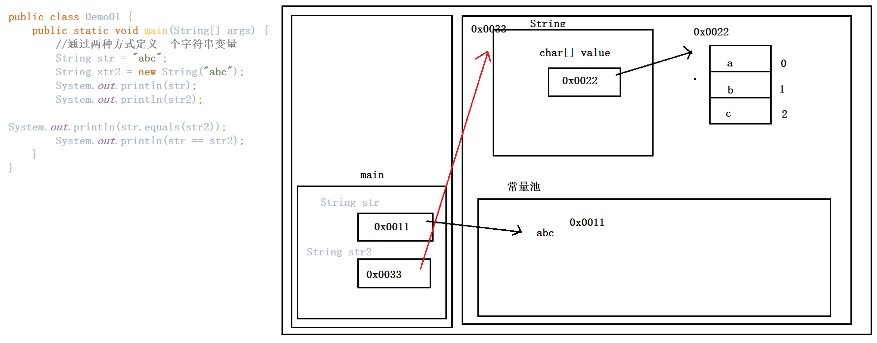

String类构造方法
- String() 空参构造
- String(byte[] bytes) ：将一个字节数组转成一个字符串，解码
- String(byte[] bytes, int offset, int length) ：将字节数组的一部分转成字符串
- String(char[] value) ：将一个字符数组转成一个字符串
- String(char[] value, int offset, int count) ：将字符数组的一部分转成字符串
- String(String original) ：将字符串存储到字符数组中
代码
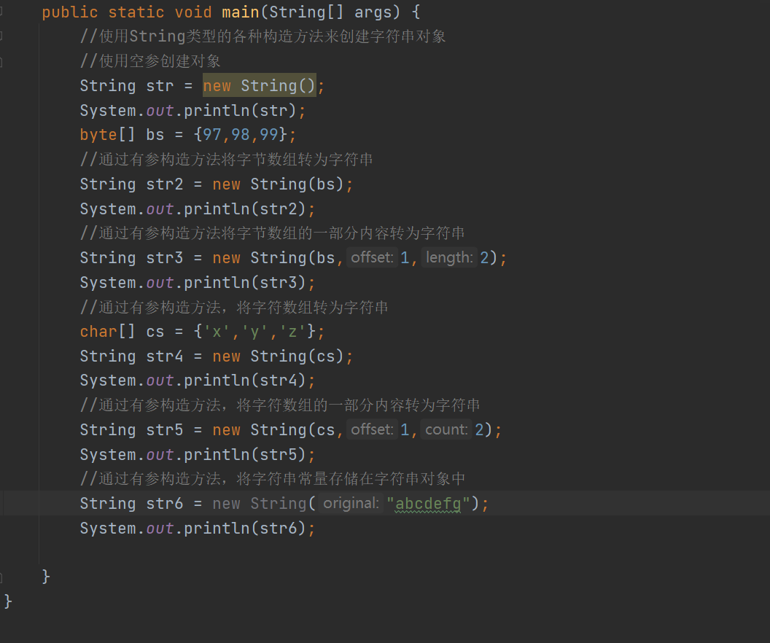

String类的判断功能
- contains(String s) ：判断是否包含参数
- endsWith(String suffix) ：判断调用者字符串是否以参数字符串结尾
- startsWith(String prefix) ：判断调用者字符串是否以参数字符串开头
- equals(Object anObject) ：判断两个字符串是否一样
- equalsIgnoreCase(String anotherString) ：忽略大小写判断两个字符串是否一样
- isEmpty() ：判断调用者是否为空
代码
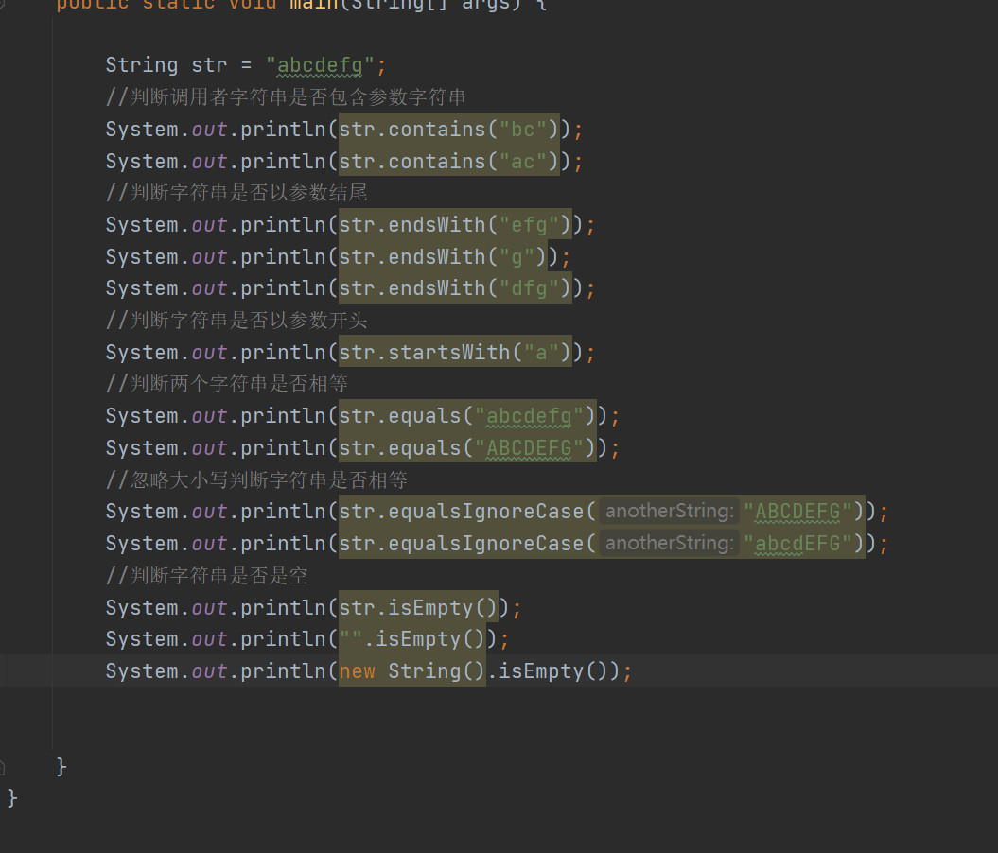

String类的获取功能
- charAt(int index) 获取index索引对应的字符
- concat(String str) ：拼接字符串
- indexOf(int ch) ：获取ch字符在字符串中的索引
- indexOf(int ch, int fromIndex) ：从制定位置找ch字符出现的索引
- indexOf(String str) ：找str字符串在调用者中出现的索引
- indexOf(String str, int fromIndex) ：从制定位置寻找str出现的索引
- lastIndexof():从后往前找制定元素出现的索引
- length() ：返回字符串的长度
- substring(int beginIndex) ：从参数索引开始往后截取字符串，形成一个新串
- substring(int beginIndex, int endIndex) ：截取字符串一部分，形成一个新串
包含头部索引，不包含尾部索引
代码
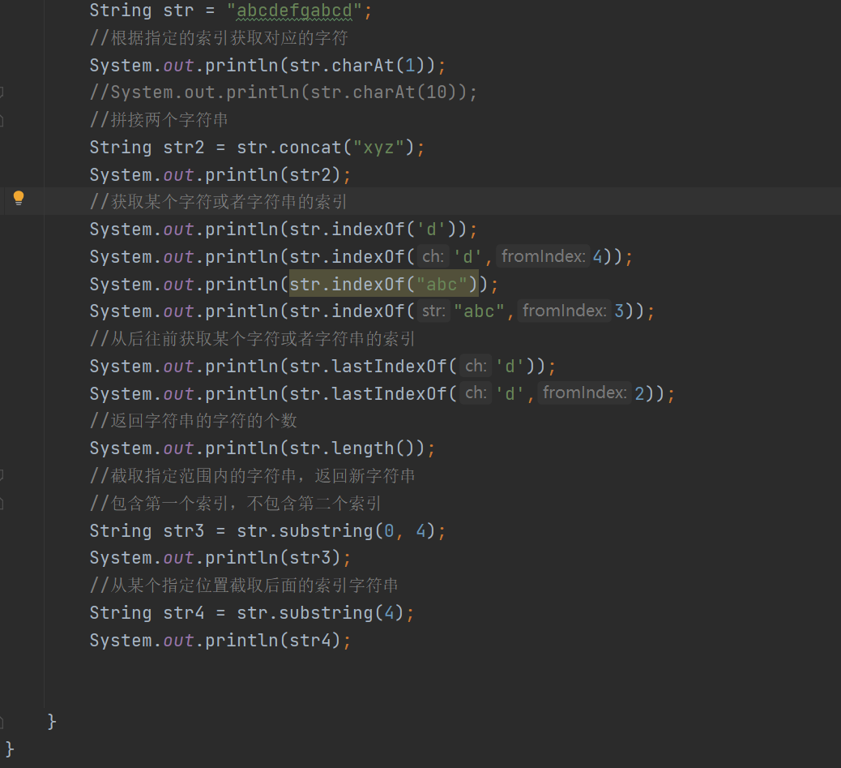

String类的转换功能
- getBytes() ：将字符串转成字节数组
- toCharArray() ：将字符串转为字符数组
- toLowerCase() ：将字符串转为全小写形式
- toUpperCase() ：将字符串转成全大写形式
- valueOf(参数) ：将基本类型数据的参数或者引用类型转为字符串类型，当前方法是一个 静态方法，可以通过类名直接调用。
- trim() ：去掉前后两边的空格
- replace(char oldChar, char newChar) :将old元素改为new元素
代码
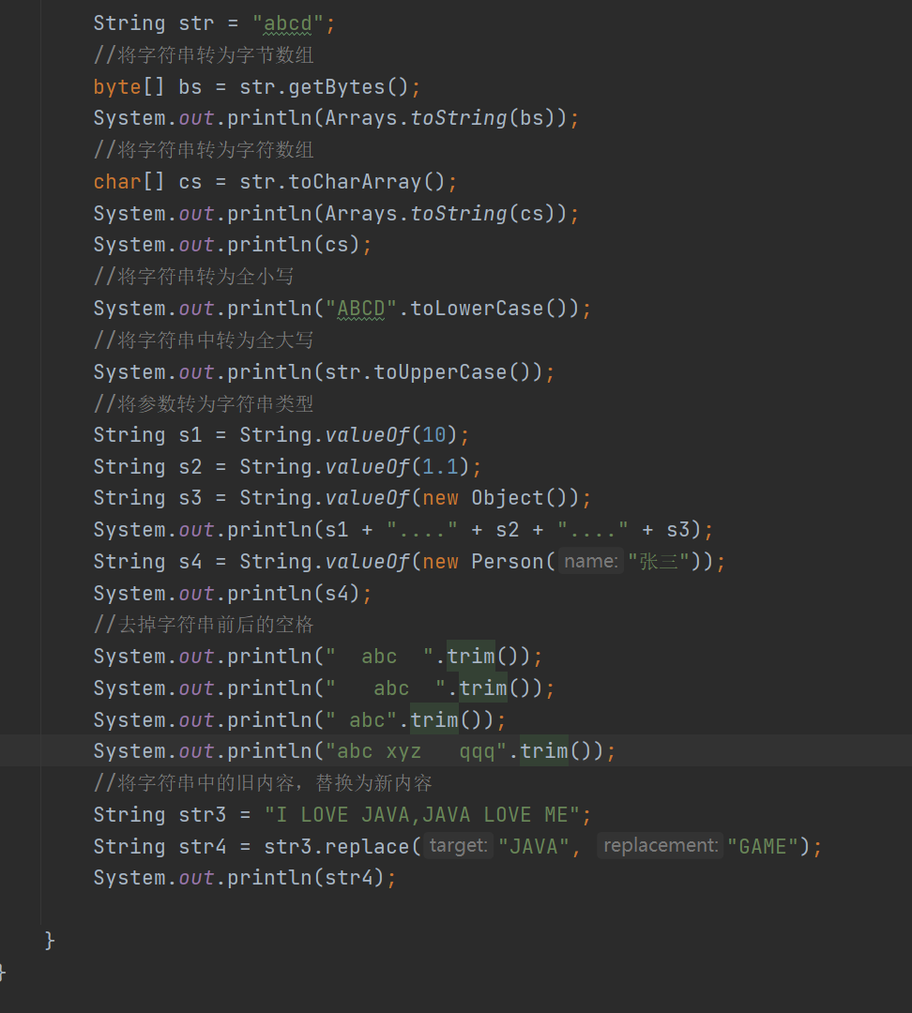

String案例拓展
案例1
1、分析以下程序,判断控制台上的输出结果是什么:
String s1 = "abc";
String s2 = "abc";
String s3 = new String("abc");
String s4 = new String("abc");

System.out.println(s1 == s2); //true
System.out.println(s3 == s4); //false
System.out.println(s1 == s3); //false
System.out.println(s1.equals(s2));
System.out.println(s3.equals(s4));
System.out.println(s1.equals(s4));
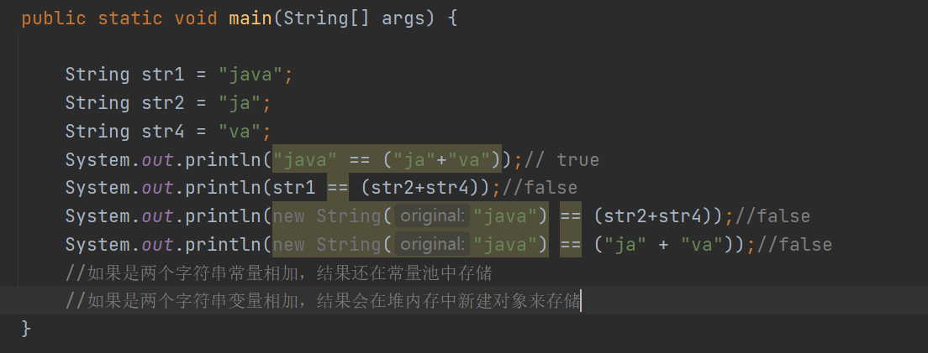
案例2
模拟用户登录：
（1）正确用户名是admin，密码是123（全部使用字符串来录入）
（2）键盘录入用户名和密码，一共有三次机会
（3）如果录入错误，前两次提示还有几次机会，最后一次提示“登录机会已经用完”
（4）如果录入正确，提示“登录成功”，登录成功后结束继续登录
代码
